Minighid de tipar
Despre culori
Culoarea este senzatia vizuala care implica o sursa de lumina, obiecte colorate si ochii/creierul observatorului uman. Aceste elemente interactioneaza unul cu celalalt si produc senzatia de culoare. Ochiul omului este sensibil la lumina rosie, verde si albastra iar nuanta perceputa ca fiind culoarea unui obiect depinde de cata lumina rosie, verde, albastra este reflectata de obiect si ajunge la ochiul observatorului. Obiectele iluminate de o lumina slaba pot fi vazute dar ochii sunt incapabili sa le perceapa culoarea.
Orice obiect tiparit apare colorat deoarece este acoperit de pigmenti sau vopsele iar acestea absorb/transmit sau reflecta parti din spectrul luminii ce ajunge la ele. Efectul vizual poate fi diferit depinzand de obiect, sursa de lumina, conditiile de vizualizare si observator. Acest lucru explica de ce conditiile de vizualizare cu o lumina avand o culoare constanta si intensitate uniforma sunt importante pentru evaluarea culorii in diferite locatii, pentru evaluarea tipariturilor la intervale diferite de timp sau compararea lor cu proof-ul.
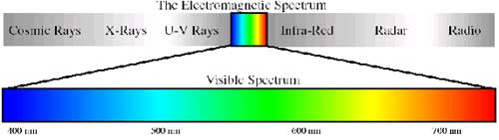
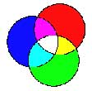
Atributele culorii
Culoarea are urmatoarele atribute importante: nuanta, saturatie si stralucire. Toate trei trebuie sa fie controlate pentru a reproduce culorea, tinand cont de definirea lor. Astfel:
Nuanta (HUE) descrie "culoarea" culorii, daca este rosie, verde, albastra, cyan, magenta, galbena, etc. Nuanta rezulta din lungimea de unda dominanta a luminii.
Saturatia (SATURATION) descrie intensitatea culorii si departarea fata de gri, putand sa varieze de la tare la slab. Un exemplu pentru schimbarea saturatiei este adaugarea de pigment in vopsea. Cu cat se adauga mai mult pigment cu atat creste saturatia, neschimbandu-se nuanta.
Stralucirea (BRIGHTNESS) descrie iluminarea culorii putand fi mai inchisa sau mai deschisa. De exemplu, un rosu foarte saturat poate fi inchis (un vin rosu) sau stralucitor (o floare ex. muscata).
Teoria aditiva a culorii
Aceasta teorie descrie cum impreunarea culorilor unei lumini produce alte culori. Daca aproximam spectrul vizibil in trei grupuri acestea au ca si culori predominante (se mai numesc si primare) rosu (RED), verde (GREEN) si albastru (BLUE). Pentru a demonstra aceasta teorie proiectam trei lumini avand culorile de mai sus, pe o suprafata alba. In locul in care se suprapun toate cele trei culori, observatorul are senzatia ca vede o lumina alba. In locurile de suprapunere a cate doua fascicule luminoase se vor regasi culorile cyan (CYAN), magenta (MAGENTA), galben (YELLOW).
Din combinarea luminii albastre cu rosu rezulta magenta, din rosu + verde rezulta galben, din verde + albastru rezulta cyan iar din rosu + verde + albastru rezulta alb. Cantitati diferite din cele trei culori primare produc gama de culori (COLOR GAMUT) al acelui echipament ce foloseste acest sistem (ex. monitor, echipamente de printare laser RGB)
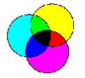
Teoria substractiva a culorii
Acest procedeu se foloseste in tiparirea culorilor pe suprafete albe, acestea reflectand toate culorile spre observator. In procesul de tiparire cu 4 culori (asa numita policromie) culorile sunt compuse cu ajutorul celor trei pigmenti transparenti (cyan, magenta si galben) numiti si culori de proces si identificati cu initialele cuvintelor in engleza Cyan, Magenta, Yellow. Fiecare cerneala absoarbe o treime din spectrul vizibil si transmite celelalte doua.
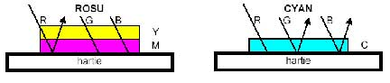
Cerneala Cyan absoarbe culoarea rosie, Magenta absoarbe culoarea verde, Yellow absoarbe lumina albastra. Cand lumina rosie este absorbita, lumina verde si albastra este reflectata iar observatorul vede Cyan.
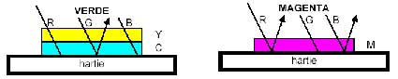
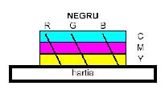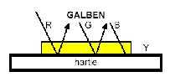
Cand lumina albastra este absorbita, lumina rosie si verde este reflectata iar observatorul vede Yellow. Cernelurile absorb o parte din lumina iar hartia reflecta partea neabsorbita catre observator.
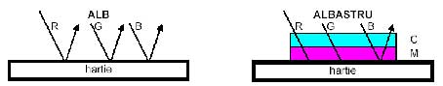
De retinut: Cu cernelurile de proces, hartia reflecta lumina si nu cernelurile, aceasta insemnand ca suprafata hartiei joaca un rol foarte insemnat in perceperea culorii.
Daca oricare doua culori de proces sunt tiparite impreuna, ele absorb doua treimi din spectrul vizibil si creaza culorile rosu, verde sau albastru. Daca toate cele trei culori de proces sunt tiparite impreuna si suprapuse se va absorbi toata lumina rezultand negru. In practica, din cauza impuritatii culorilor, culoarea rezultata este, de fapt,un maro inchis. Din aceasta cauza pentru a avea nuante inchise in zonele de umbra este necesara si o a patra culoare si anume negru. Datorita vechiului termen din tipar pentru negru (in engleza "key") se foloseste initiala K pentru a nu se crea confuzii cu litera B de la BLUE (albastru).
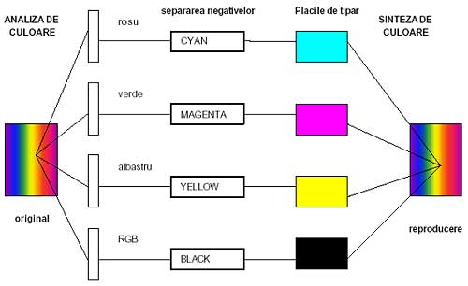
Procesul de tiparire in patru culori (policromia)
Folosind acest proces de tiparire, este posibil sa reproducem culorile originale variind grosimea stratului de cerneala. Acest lucru se realizeaza prin crearea unor puncte (raster) de dimensiuni, forme diferite specifice echipamentului de tipar folosit. Aceste puncte de raster sunt generate de programe speciale (RIP - Raster Image Processor) avand setari specifice pentru realizarea atributelor scrise mai sus, utilizand un limbaj specific de descriere a acestora, cel mai utilizat limbaj pentru aceasta descriere fiind PostScript.
Pana acum discutia a fost limitata la teoria culorii, o discutie necesara pentru a intelege problemele ce apar in reproducerea unui original. Originalul poate fi o pictura, un desen, o imagine capturata pe un film fotografic (negativ sau pozitiv) sau camera digitala sau chiar poate fi generata cu ajutorul unor programe grafice direct sub forma de fisiere grafice. De pe filmul fotografic imaginea poate fi folosita direct de pe film (metoda de scanare prin transparenta) cu ajutorul unui scanner de film (preferabil) sau un flatbed cu adaptor de transparenta sau de pe fotografia aferenta cadrului dorit (metoda de scanare reflectiva) caz in care vom folosi un scanner flatbed fara adaptor de transparenta. Intotdeauna este preferabila varianta scannerului de film atunci cand imaginea grafica se gaseste pe film. Designerul sau fotograful trebuie sa vada imaginea-original si sa decida cum va fi reprodusa aceasta comunicand acest lucru celor care vor face separatia de culoare. De obicei instructiunea este sa fie conform cu cromalinul. De multe ori mai sunt instructiuni aditionale pentru modificari minore pentru imagine de tipul "deschide zonele umbrite", "Intuneca cerul", "creste saturatia culorii X", "scoate culoarea rosie din piele", etc. Oricum orice dorinta de modificare a aparentei reproducerii trebuie comunicata intre cel care doreste modificarea si cel care o va face.
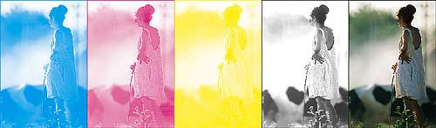
Separatia de culoare pentru cele 4 culori de proces CYAN, MAGENTA, YELLOW, BLACK
si reproducerea CMYK aferenta acestei separatii. Foto Marcel Eremia
Un prim set de separatii se face la scanarea originalului. Negativul, diapozitivul sau printul pe hartie este analizat printr-un filtru rosu, verde si albastru. Al doilea pas este conversia RGB in CMYK (fac exceptie echipamentele de printare RGB, pentru care conversia nu mai este necesara). Pentru o cat mai buna reproducere a originalului, aceasta conversie se face tinand cont de setarile recomandate de catre cei care fac separatia de culoare. Astfel, daca conversia se face in Photoshop (lucru recomandat de altfel) in meniul EDIT->COLOR SETTINGS se editeaza spatiul de culoare CMYK "custom CMYK"
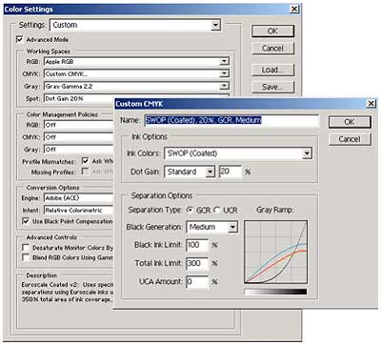
In fereastra de "custom CMYK" se introduc informatiile pentru tipul cernelii, valoarea dot gain, limita cernelii negre, limita totala de cerneala, etc. valori care difera de la o masina de tiparit la alta.
Verificarea separatiei facute de RIP se face cu asa numitul "color proof" care este realizat prin tiparirea pe o imprimanta calibrata, conform filmelor rezultate la separare, tinand cont de punctele de raster existente pe fiecare film in parte.
Punctele de raster sunt dispuse intr-o retea de puncte egal distantate intre ele de diametre diferite in functie de nuanta de culoare ce trebuie sa o reproduca.
Punctele de raster sunt necesare deoarece cele mai multe masini de tiparit nu pot tipari cantitati variabile de cerneala. Fiecare nuanta poate fi astfel reglata intre 0 si 100% din cantitatea maxima de culoare de proces. De importanta mare il are si asa numitul "screen ruling" adica numarul de randuri si coloane din reteaua de puncte raster pentru minimizarea "dot gain"-ului (marirea diametrului punctului de raster in urma tiparului propriu-zis, datorita presiunii cilindrilor de imprimare si patrunderii cernelii in suportul pe care se imprima). Cu cat echipamentul de printare poate tipari detalii mai fine (rezolutie mai mare) cu atat mai mare este "screen ruling".
Punctele de raster al fiecarei culori de proces sunt dispuse pe niste linii asezate la unghiuri diferite intre ele pentru ca, in urma tiparului sa nu apara acel fenomen numit "moire", o interferenta neplacuta intre liniile retelelor de puncte de raster.Acest fenomen este minimizat prin dispunerea acestor retele specifice fiecarei culori mai puternice la 30 grade diferenta una de alta iar galbenul la 15 grade.
Un caz particular il reprezinta printarea pe imprimante cu jet de cerneala la care punctele de raster sunt dispuse "stochastic" (imprastiate aparent aleator dupa un algoritm care creaza diferite nuante de culori prin variatia numarului de puncte de tipar de aceiasi dimensiune), fapt care nu genereaza moire.
Tipuri de fisiere si programe folosite
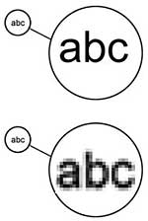
Datorita faptului ca inainte de tipar fisierul trece obligatoriu printr-un RIP, dupa cum am mai spus acesta trebuie sa contina instructiuni compatibile postscript ceace inseamna ca fisierul trebuie sa fie unul din tipurile eps, ps, pdf. Unele RIP-uri poseda module si pentru alte tipuri de fisiere dar numai de tip bitmap. Din cauza limitarii tipurilor de fisiere este clar ca trebuie folosite acele programe care le pot genera fara a avea probleme la conversia dintr-un format propriu in formatele enumerate mai sus. Programele pe care le recomand pentru acest scop sunt: Adobe Illustrator, Macromedia Freehand pentru grafica vectoriala (grafica descrisa prin ecuatii matematice) sau in combinatii cu imagini bitmap respectiv Adobe Photoshop pentru grafica bitmap (grafica realizata prin alaturarea unui numar fix de puncte pe unitatea de masura). In primul caz de grafica nu avem probleme cu rezolutia imaginii, mai exact indiferent de cate ori marim imaginea aceasta se redeseneaza dupa acele ecuatii, avand de fiecare data o trecere uniforma intre doua puncte. In cazul imaginii bitmap trebuie sa tinem cont de rezolutia finala de tiparire pentru ca sa pregatim imaginea la o rezolutie potrivita (in general un compromis) intre dimensiunea fizica a imaginii (masurata in multiplii unitatii bit -B, KB, MB, GB) si rezolutia necesara pentru a nu pierde din detalii si a nu aparea fenomenul de pixelare a imaginii (ex. linii frante in locul unora drepte).
Programul CorelDraw desi este foarte raspandit, usor de folosit si permite folosirea unor efecte care mai de care mai spectaculoase a fost foarte urat de-a lungul timpului de firmele DTP/pre-press din cauza problemelor mari de incompatibilitate intre formatul propriu si exportarea acestuia in formatul eps. Versiunile cele mai noi (ver.10-11) par sa mai rezolve ceva din aceste probleme chiar daca nu asigura o compatibilitate cu aceste formate macar se reuseste printr-o convertire la bitmap sa rezolve macar "conservarea" efectului facut in acest program.
O alta grupa de programe este cel care include programele de paginatie din care se remarca de departe QuarkExpress. Acesta permite salvarea paginii de lucru in format eps si nu pune mari probleme decat la gestionarea fonturilor (de parca problema fonturilor ar fi nesemnificativa). Indiferent in care program se lucreaza compunerea diferitelor imagini vectoriale cu cele bitmap se prefera includerea acestora din urma sub forma unui link, acest lucru ducand la usurinta lucrului cu fisierul stiind ca imaginile bitmap (in general de foarte mari dimensiuni) sunt mari consumatoare de resurse ale calculatorului. In plus, daca mai exista nevoia unor modificari ale acestor imagini, este mult mai simpla deschiderea acestora separat, intr-un program de grafica bitmap, operarea modificarilor, salvarea lor si automat programul care "gazduieste" link-ul le actualizeaza. Imaginea vazuta prin acel link este una de mica rezolutie avand doar rolul de preview al imaginii originale. Este deci obligatoriu ca atunci cand trimitem aceste fisiere sa includem si fisierele link-uite + fonturile folosite in fisiere (desi este de preferat transformarea acestora in curbe pentru a nu mai avea probleme cu ele). De asemenea este de preferat ca imaginile bitmap incluse in fisier sa fie deja pregatite CMYK la fel ca si celelalte obiecte din fiser. Degeaba vor fi colorate intr-un cod pantone, in final (cu exceptia cazului in care se tiparesc culori speciale) ele vor fi convertite tot in CMYK.
Alta recomandare este ca sa verificam bine dimensiunile fisierului, sa se lucreze la scara, sa nu existe obiecte transparente in afara paginii noastre (se verifica prin comanda "select all" si se verifica dimensiunea), toate putand sa genereze timpi pierduti, rebuturi, nervi si la urma urmei bani.
In final mai fac o recomandare de etica profesionala, incercand sa nu ne credem superiori fata de cei cu care suntem/vom fi in contact fie ei colegi de breasla sau clienti, chiar daca informatiile de specialitate avute, mai multe sau mai putine, ne indeamna sa ne purtam ca atare si sa nu uitam ca intotdeauna mai este ceva de invatat si mai ales ca de fapt nimeni nu s-a nascut invatat!

